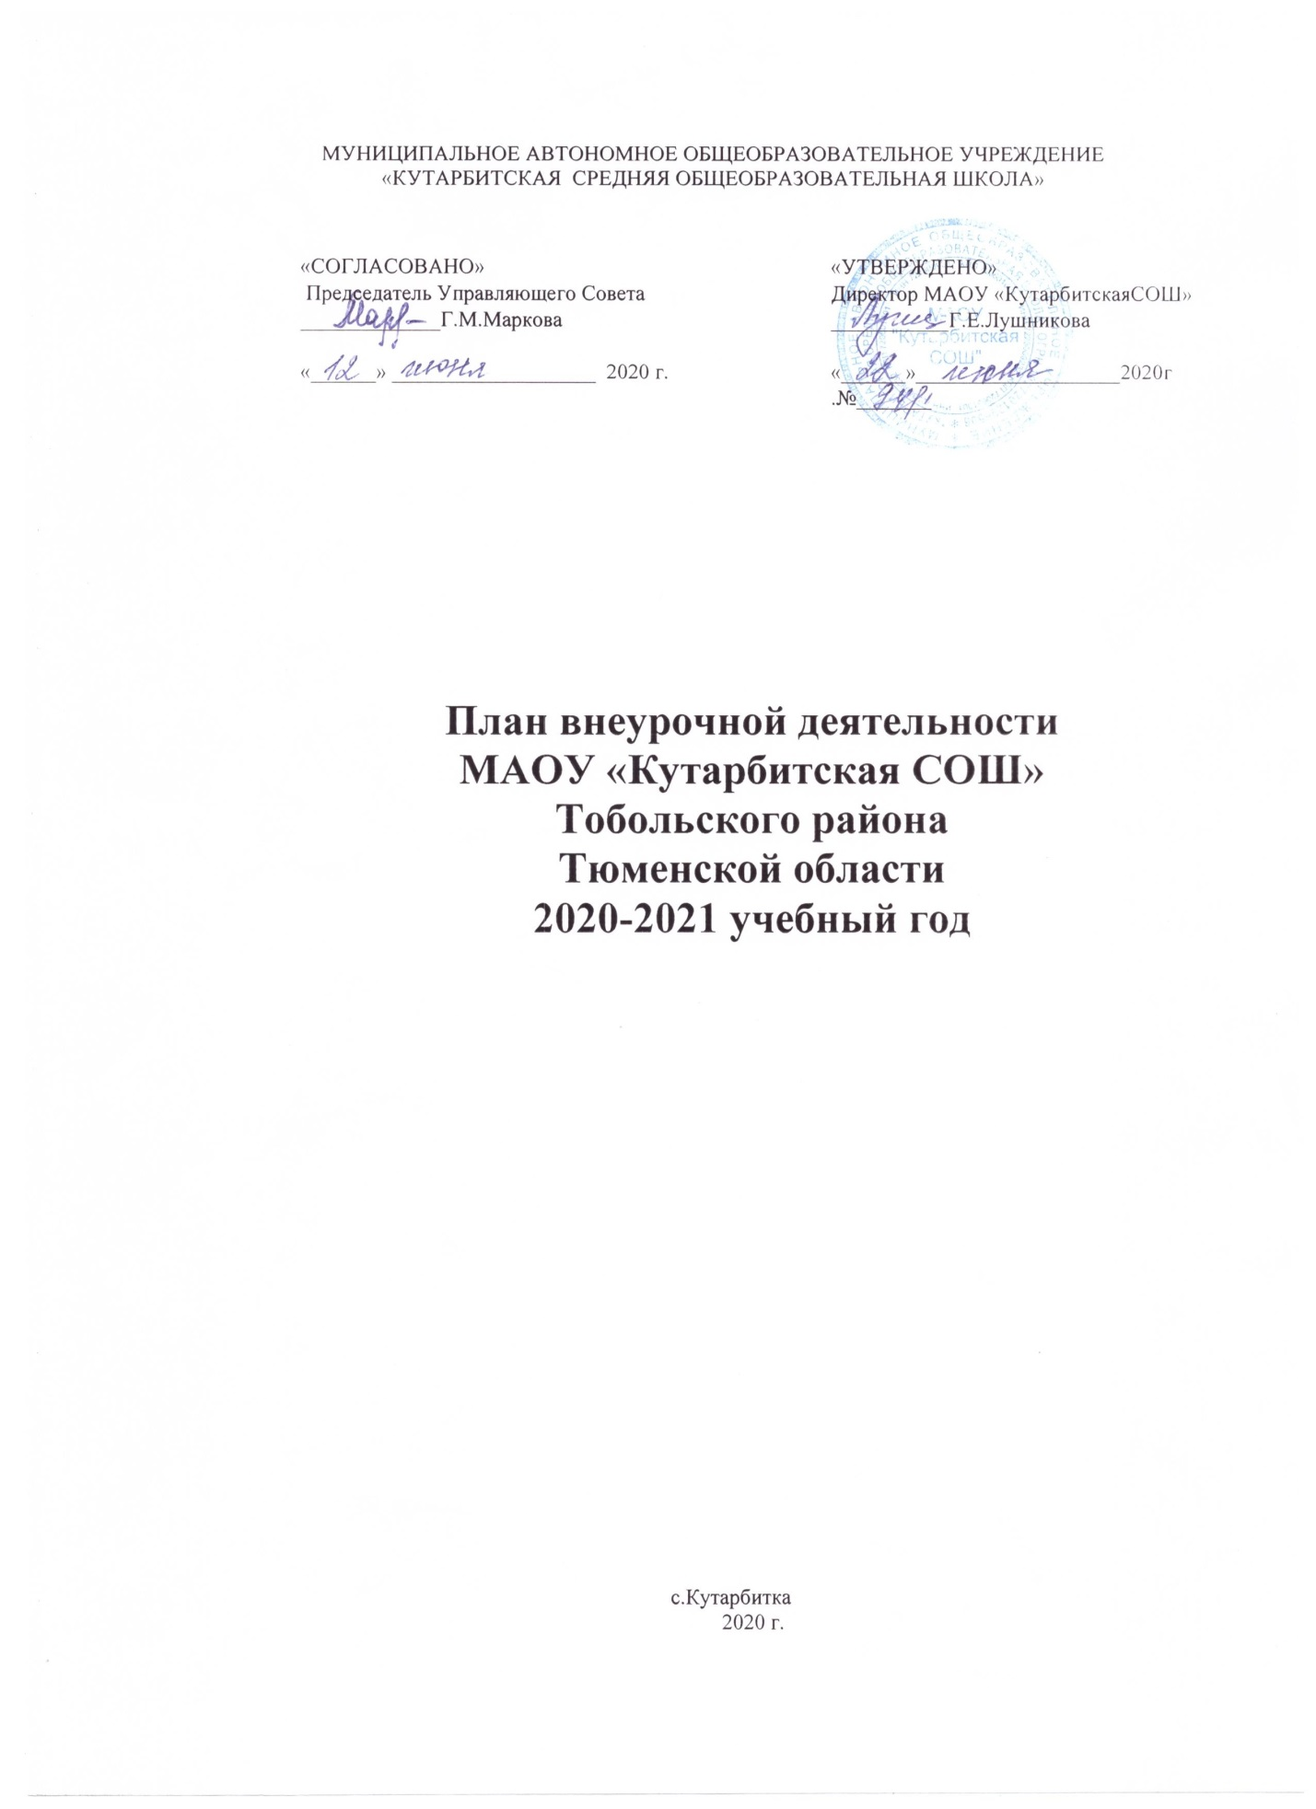

План внеурочной деятельности
среднего общего образования
МАОУ «Кутарбитская средняя общеобразовательная школа»
Тобольского района Тюменской области
на 2020-2021 учебный год

План внеурочной деятельности является частью организационного раздела основной образовательной программы среднего общего образования и представляет собой описание целостной системы функционирования образовательной организации в сфере внеурочной деятельности. Согласно ФГОС СОО через внеурочную деятельность реализуется основная образовательная программа (цели, задачи, планируемые результаты, содержание и организация образовательной деятельности при получении среднего общего образования). В соответствии с планом внеурочной деятельности создаются условия для получения образования всеми обучающимися, в том числе одаренными детьми. План внеурочной деятельности является механизмом, обеспечивающим взаимосвязь и преемственность общего и дополнительного образования, способствует формированию соответствующих предметных, метапредметных, социальных компетенций и личностного развития детей. Направлен на реализацию дополнительных образовательных программ, программы социализации учащихся, воспитательных программ в соответствии с направлениями и выбранным количеством внеаудиторных часов во второй половине дня. Формы организации занятий: кружки, круглые столы, студии, клубы, интеллектуальные игры, конкурсы, соревнования, социальные проекты и др. Для организации внеурочной деятельности используется деятельность классных руководителей, учителей предметников в рамках разработанных и утвержденных программ по пяти направлениям внеурочной деятельности: физкультурно – спортивное и оздоровительное, духовно-нравственное, социальное, общеинтеллектуальное, общекультурное.
В качестве обязательной тематики внеурочных занятий для обучающихся в 10 классах, определены следующие модули:
Физкультурно-спортивное и оздоровительное направление реализуется через программу «Радуга здоровья» классным руководителем.
- Духовно-нравственное направление. Занятия по формированию этических, эстетических норм этикета, поведения реализуются в программе «Я в современном мире» классным руководителем.
- Общекультурное направление реализуется через программу «Школьный калейдоскоп»». Данный модуль содержит мероприятия воспитательной программы классного руководителя и мероприятия программы воспитания и социализации школы.
- Общеинтеллектуальное направление реализуется через занятия научно-популярного и практико-ориентированного содержания по общеобразовательным предметам (работа над индивидуальным проектом) проводятся через занятия спецкурсов по обществознанию, истории,биологии, физике.
- Социальное направление реализуется через выполнение индивидуальных и групповых социальных проектов, и общественно-полезных практик, в том числе в рамках волонтёрской деятельности реализуется через систему воспитательной работы школы и классного руководителя в рамках программы «Я и общество».
Организация занятий по направлениям раздела «Внеурочная деятельность» является неотъемлемой частью образовательного процесса и предоставляет обучающимся возможность выбора широкого спектра занятий, направленных на их развитие. В соответствии с решением педагогического коллектива, родительской общественности, интересов и запросов детей, и родителей в МАОУ «Кутарбитская СОШ» в 2020-2021 учебном году будет реализовываться модель плана внеурочной деятельности с преобладанием воспитательных мероприятий, общественно-полезных практик, спецкурсов и студий, занятия научно-популярного и практико-ориентированного содержания по общеобразовательным предметам с целью осуществления деятельности над индивидуальным проектом.
Максимальный объем учебного времени, отведенного на реализацию внеурочной деятельности, составляет 7 часов.
Направления  (формы работы – кружки, секции, студии, круглые столы и др.) | Количество часов в неделю
 | 10 класс
Физкультурно-спортивное и оздоровительное | 1
Духовно-нравственное | 1
Общеинтеллектуальное | 3
Общекультурное | 1
Социальное | 1
Итого: | 7

Наименования модулей внеурочной деятельности выбраны с учетом интересов обучающихся, возможностей образовательного учреждения, их содержание определено на основании анкетирования, проведённого среди родителей (законных представителей).
Направление внеурочной деятельности | Наименование  модулей | Формы работы
Физкультурно-спортивное и оздоровительное | «Радуга здоровья» | спортивные состязания, игры, общеразвивающие упражнения, спортивные конкурсы, мероприятия ЗОЖ
духовно-нравственное | «Я в современном мире» | викторины, конкурсы, олимпиады, предметные недели, экскурсии, интеллектуальные игры
Общеинтеллектуальное | спецкурсы по истории, обществознанию, биологии | Выполнение индивидуальных проектов
Общекультурное | «Школьный калейдоскоп» | Воспитательные мероприятия,акции, выставки, концерты
Социальное | «Я и общество» | Акции, трудовой десант, оказание помощи пожилым

Распределение часов по направлениям представлено в таблице:
Направление внеурочной деятельности | Наименование  модулей | Количество  Часов/кол-во уч-ся | Руководитель  кружка
Физкультурно-спортивное и оздоровительное | «Радуга здоровья» | 1/1 | Гаффарова Г.В. классный руководитель
Общеинтеллектуальное | Спецкурс по обществознанию | 1/2 | Учитель обществознания Ведерникова С.Г.
Общеинтеллектуальное | Спецкурс по биологии | 1/3 | Учитель биологии  Садыкова Х.Р.
Общеинтеллектуальное | Спецкурс по истории | 1/1 | Учитель истории Ведерникова С.Г.
Общекультурное | «Школьный калейдоскоп» | 1/5 | Кл. руководитель.
Духовно-нравственное | «Я в современном мире» | 1/5 | Кл. руководитель.
Социальное | «Я и общество» | 1/2 | Кл. руководитель.
Максимальное количество часов на 1 обучающегося |  | 7 часов

Филиал МАОУ «Кутарбитская СОШ»-«Дегтяревская СОШ»

План внеурочной деятельности
План внеурочной деятельности является частью организационного раздела основной образовательной программы среднего общего образования и представляет собой описание целостной системы функционирования образовательной организации в сфере внеурочной деятельности. Согласно ФГОС СОО через внеурочную деятельность реализуется основная образовательная программа (цели, задачи, планируемые результаты, содержание и организация образовательной деятельности при получении среднего общего образования). В соответствии с планом внеурочной деятельности создаются условия для получения образования всеми обучающимися, в том числе одаренными детьми. План внеурочной деятельности является механизмом, обеспечивающим взаимосвязь и преемственность общего и дополнительного образования, способствует формированию соответствующих предметных, метапредметных, социальных компетенций и личностного развития детей. Направлен на реализацию дополнительных образовательных программ, программы социализации учащихся, воспитательных программ в соответствии с направлениями и выбранным количеством внеаудиторных часов во второй половине дня. Формы организации занятий: кружки, круглые столы, студии, клубы, интеллектуальные игры, конкурсы, соревнования, социальные проекты и др. Для организации внеурочной деятельности используется деятельность классных руководителей, учителей предметников в рамках разработанных и утвержденных программ по пяти направлениям внеурочной деятельности: физкультурно – спортивное и оздоровительное, духовно-нравственное, социальное, общеинтеллектуальное, общекультурное.
В качестве обязательной тематики внеурочных занятий для обучающихся в 10 классах, определены следующие модули:
- Духовно-нравственное воспитание. Данный модуль реализуется через воспитательную программу классного руководителя;
- Общекультурное направление. Занятия по формированию этических, эстетических норм этикета, поведения реализуются в программе «Радуга талантов». Данный модуль реализуется через воспитательную программу классного руководителя;
- занятия научно-популярного и практико-ориентированного содержания по общеобразовательным предметам (расширение программного материала) проводятся через кружки «В мире искусства», «Теория. Эксперимент. Задача», «Биология в вопросах и ответах», «Совершенствуй свой английский», «Человек. Общество. Право»;
- спортивно-оздоровительные занятия, обеспечивающие увеличение двигательной активности осуществляются через секцию «Баскетбол»;
- выполнение индивидуальных и групповых социальных проектов, и общественно-полезных практик, в том числе в рамках волонтёрской деятельности реализуется через систему воспитательной работы школы и классного руководителя.
Организация занятий по направлениям раздела «Внеурочная деятельность» является неотъемлемой частью образовательного процесса и предоставляет обучающимся возможность выбора широкого спектра занятий, направленных на их развитие. В соответствии с решением педагогического коллектива, родительской общественности, интересов и запросов детей, и родителей в филиале МАОУ «Кутарбитская СОШ» - «Дегтяревская СОШ» в 2020-2021 учебном году будет реализовываться модель плана внеурочной деятельности с преобладанием воспитательных мероприятий, общественно-полезных практик, кружков и студий, занятия научно-популярного и практико-ориентированного содержания по общеобразовательным предметам.
Максимальный объем учебного времени, отведенного на реализацию внеурочной деятельности, составляет 10 часов.
Направления  (формы работы – кружки, секции, студии, круглые столы и др.) | Количество часов в неделю
 | 10 класс
Физкультурно-спортивное и оздоровительное | 1
Духовно-нравственное | 1
Общеинтеллектуальное | 5
Общекультурное | 1
Социальное | 2
Итого: | 10

Наименования модулей внеурочной деятельности выбраны с учетом интересов обучающихся, возможностей образовательного учреждения, их содержание определено на основании анкетирования, проведённого среди родителей (законных представителей).
Направление внеурочной деятельности | Наименование  модулей | Формы работы
Физкультурно-спортивное и оздоровительное | «Баскетбол» | спортивные состязания, игры, общеразвивающие упражнения, игры на свежем воздухе
духовно-нравственное | «Мы-патриоты» | викторины, конкурсы, олимпиады, предметные недели, экскурсии, интеллектуальные игры
Общеинтеллектуальное | «В мире искусства», «Теория. Эксперимент. Задача», «Биология в вопросах и ответах», «Человек. Общество. Право», «Совершенствуй свой английский» | Олимпиады, конференции, викторины, экскурсии, проекты, предметные недели, спецкурсы
Общекультурное | «Радуга талантов» | творческие проекты, выставки. исследовательские работы
Социальное | «Вектор доброты» | Акции, трудовой десант, оказание помощи пожилым

Распределение часов по направлениям представлено в таблице:
Направление внеурочной деятельности | Наименование  модулей | Количество  часов | Руководитель  кружка
Физкультурно-спортивное и оздоровительное | «Баскетбол» | 1 | Учитель физической культуры Парфенова Ю.В
Общеинтеллектуальное | «Теория. Эксперимент. Задача» | 1 | Учитель физики Халилова Г.Х.
Общеинтеллектуальное | «Человек. Общество. Право» | 1 | Учитель обществознания Тимканова З.В.
Общеинтеллектуальное | «Биология в вопросах и ответах» | 1 | Учитель географии Гафурова Э.Б.
Общеинтеллектуальное | «В мире искусства» | 1 | Учитель МХК, русс. языка и литературы Данилова М.В.
Общеинтеллектуальное | «Совершенствуй свой английский» | 1 | Учитель ин. языка Хамитова З.С
Общекультурное | «Радуга талантов» | 1 | Кл. руководитель.
Духовно-нравственное | «Мы-патриоты» | 1 | Кл. руководитель.
Социальное | «Вектор доброты» | 2 | Кл. руководитель.
итого |  | 10

